2025年河南高考真题化学试题
学校:___________姓名：___________班级：___________考号：___________

一、单选题
1．活字印刷术极大地促进了世界文化的交流，推动了人类文明的进步。下列“活字”字坯的主要成分为硅酸盐的是
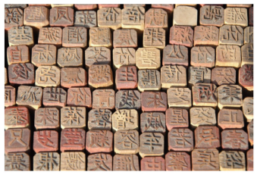 | 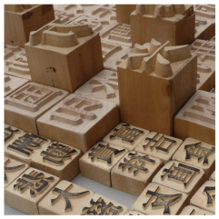 | 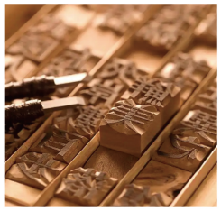 | 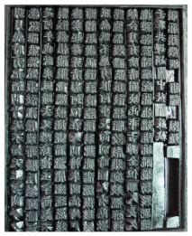
A．泥活字 | B．木活字 | C．铜活字 | D．铅活字
A．A B．B C．C D．D
2．下列化学用语或图示正确的是
A．反$−1，2−$二氟乙烯的结构式：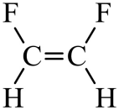
B．二氯甲烷分子的球棍模型：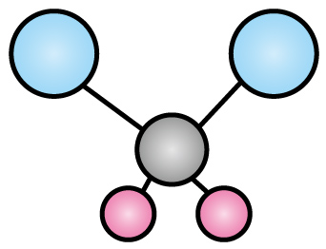
C．基态S原子的价电子轨道表示式：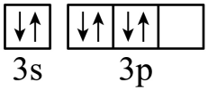
D．用电子式表示$\text{CsCl}$的形成过程：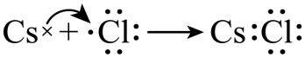
3．下列图示中，实验操作或方法符合规范的是
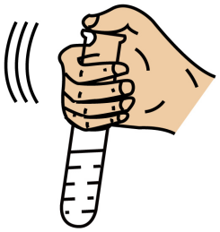 | 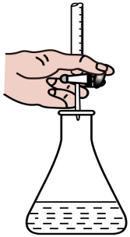 | 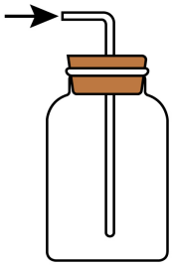 | 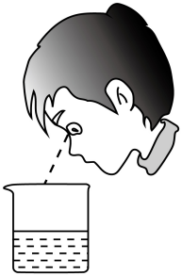
A．溶解氯化钠固体 | B．量取$\text{20.00mL}$草酸溶液 | C．收集二氧化碳气体 | D．观察钠与水的反应
4．X是自然界中一种常见矿物的主要成分，可以通过如图所示的四步反应转化为Q(略去部分参与反应的物质和反应条件)。已知X和Q的组成元素相同。
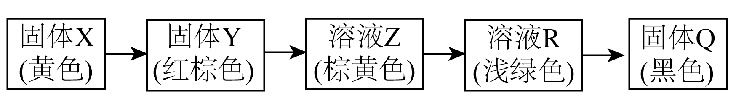
下列说法错误的是
A．Y常用作油漆、涂料等的红色颜料 B．溶液Z加热煮沸后颜色会发生变化
C．$\text{R}→\text{Q}$反应需要在强酸性条件下进行 D．Q可以通过单质间化合反应制备
5．对于下列过程中发生的化学反应。相应离子方程式正确的是
A．磷酸二氢钠水解：${\text{H}}_{2}{\text{PO}}_{4}^{−}+{\text{H}}_{2}\text{O}⇌{\text{H}}_{3}{\text{PO}}_{4}+{\text{OH}}^{−}$
B．用稀盐酸浸泡氧化银：${\text{Ag}}_{2}\text{O}+2{\text{H}}^{+}=2{\text{Ag}}^{+}+{\text{H}}_{2}\text{O}$
C．向次氯酸钠溶液中加入碘化氢溶液：${\text{ClO}}^{−}+{\text{H}}^{+}=\text{HClO}$
D．向硫酸氢钠溶液中滴加少量碳酸氢钡溶液：${\text{H}}^{+}+{\text{SO}}_{4}^{2−}+{\text{Ba}}^{2+}+{\text{HCO}}_{3}^{−}={\text{BaSO}}_{4}↓+{\text{CO}}_{2}↑+{\text{H}}_{2}\text{O}$
6．我国科研人员合成了一种深紫外双折射晶体材料，其由原子序数依次增大的五种短周期元素$\text{Q}、\text{W}、\text{X}、\text{Y}$和Z组成。基态X原子的s轨道中电子总数比p轨道中电子数多$1，X$所在族的族序数等于Q的质子数，基态Y和Z原子的原子核外均只有1个未成对电子，且二者核电荷数之和为Q的4倍。下列说法正确的是
A．${\text{QY}}_{\text{3}}$为极性分子 B．$ZY$为共价晶体
C．原子半径：$\text{W}>\text{Z}$ D．1个${\text{X}}_{\text{2}}$分子中有2个$π$键
7．化合物M是从红树林真菌代谢物中分离得到的一种天然产物，其结构如图所示。下列有关M的说法正确的是
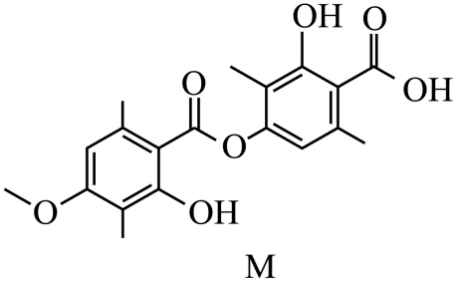
A．分子中所有的原子可能共平面
B．$1molM$最多能消耗$4molNaOH$
C．既能发生取代反应，又能发生加成反应
D．能形成分子间氢键，但不能形成分子内氢键
8．某同学设计以下实验，探究简单配合物的形成和转化。
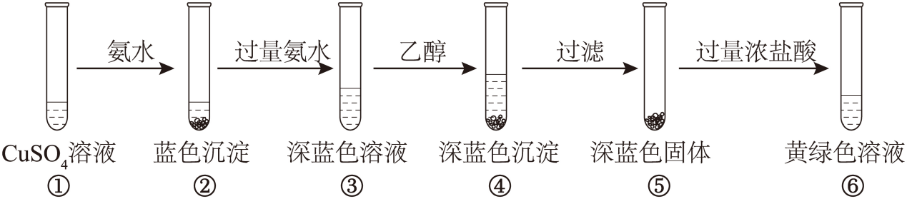
下列说法错误的是
A．②中沉淀与④中沉淀不是同一种物质
B．③中现象说明配体与${\text{Cu}}^{2+}$的结合能力：${\text{NH}}_{3}>{\text{H}}_{2}\text{O}$
C．④中深蓝色物质在乙醇中的溶解度比在水中小
D．若向⑤中加入稀硫酸，同样可以得到黄绿色溶液
9．自旋交叉化合物在分子开关、信息存储等方面具有潜在的应用价值。某自旋交叉化合物的结构及在氯气气氛下的热重曲线分别如图1和图2所示。该化合物的相对分子质量${\text{M}}_{r}=870+32x$(x为整数)。
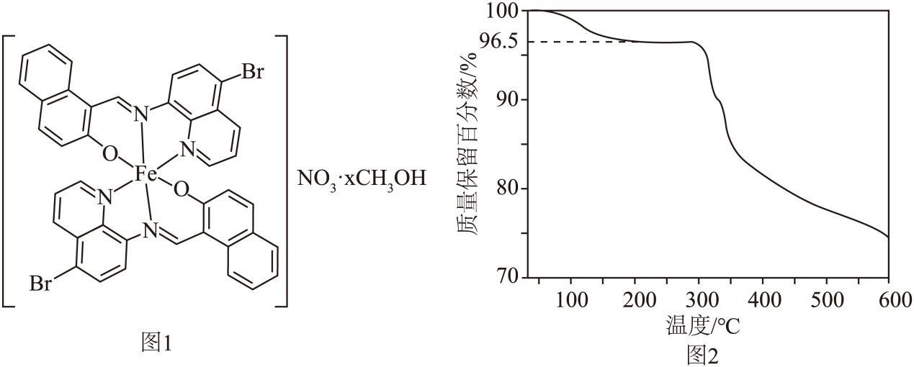
下列说法正确的是
A．$x=1$ B．第一电离能：$C<N<O$
C．该化合物中不存在离子键 D．该化合物中配位数与配体个数相等
10．在催化剂a或催化剂b作用下，丙烷发生脱氢反应制备丙烯，总反应的化学方程式为${\text{CH}}_{3}{\text{CH}}_{2}{\text{CH}}_{3}(\text{g})⇌{\text{CH}}_{3}\text{CH}={\text{CH}}_{2}(\text{g})+{\text{H}}_{2}(\text{g})$，反应进程中的相对能量变化如图所示(*表示吸附态，${}^{∗}{\text{CH}}_{3}{\text{CHCH}}_{2}+2^{∗}\text{H}→{\text{CH}}_{3}\text{CH}={\text{CH}}_{2}(\text{g})+{\text{H}}_{2}(\text{g})$中部分进程已省略)。
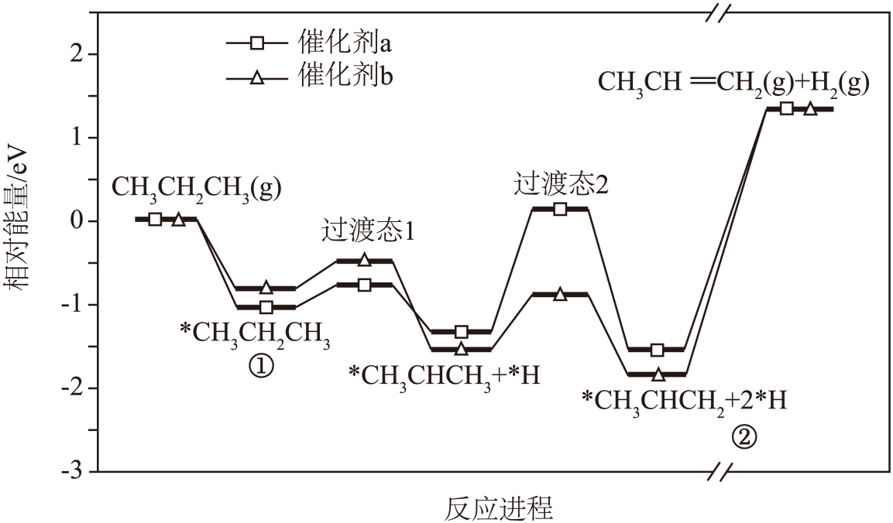
下列说法正确的是
A．总反应是放热反应
B．两种不同催化剂作用下总反应的化学平衡常数不同
C．和催化剂b相比，丙烷被催化剂a吸附得到的吸附态更稳定
D．①转化为②的进程中，决速步骤为${}^{∗}{\text{CH}}_{3}{\text{CH}}_{2}{\text{CH}}_{3}→^{∗}{\text{CH}}_{3}{\text{CHCH}}_{3}+^{∗}\text{H}$
11．可持续高分子材料在纺织、生物医用等领域具有广阔的应用前景。一种在温和条件下制备高性能可持续聚酯P的路线如图所示。
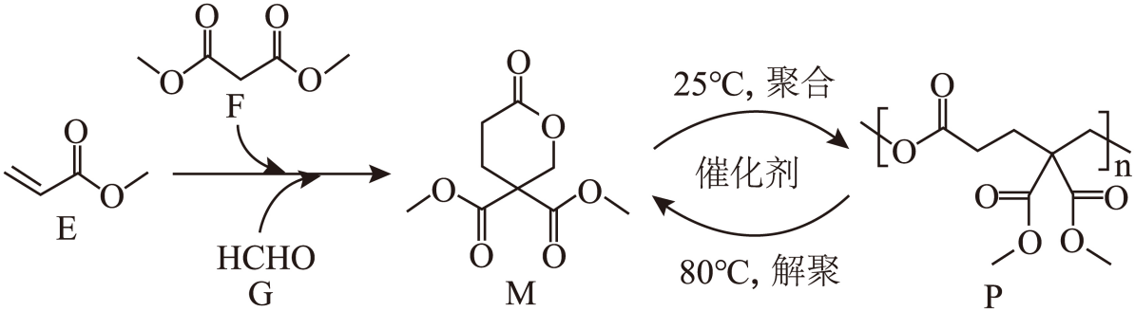
下列说法错误的是
A．E能使溴的四氯化碳溶液褪色
B．由$E、F$和G合成M时，有$HCOOH$生成
C．P在碱性条件下能够发生水解反应而降解
D．P解聚生成M的过程中，存在$C−O$键的断裂与形成
12．一种液流电解池在工作时可以实现海水淡化，并以$\text{LiCl}$形式回收含锂废弃物中的锂元素，其工作原理如图所示。
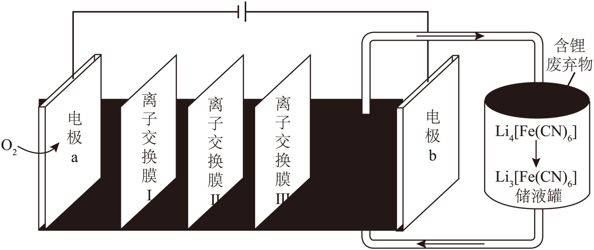
下列说法正确的是
A．Ⅱ为阳离子交换膜
B．电极a附近溶液的$\text{pH}$减小
C．电极b上发生的电极反应式为${\left[{\text{Fe(CN)}}_{\text{6}}\right]}^{\text{4-}}{\text{+e}}^{\text{-}}\text{=}{\left[{\text{Fe(CN)}}_{\text{6}}\right]}^{\text{3-}}$
D．若海水用$\text{NaCl}$溶液模拟，则每脱除$\text{58.5g NaCl}$，理论上可回收$\text{1mol LiCl}$
13．在${\text{MoS}}_{\text{2}}$负载的$\text{Rh-Fe}$催化剂作用下，${\text{CH}}_{\text{4}}$可在室温下高效转化为${\text{CH}}_{\text{3}}\text{COOH}$，其可能的反应机理如图所示。
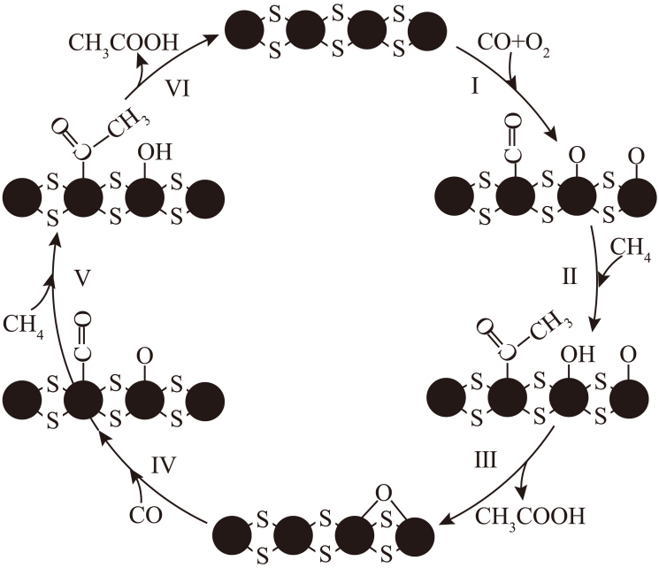
下列说法错误的是
A．该反应的原子利用率为$100\%$
B．每消耗${\text{1mol O}}_{\text{2}}$可生成${\text{1mol CH}}_{\text{3}}\text{COOH}$
C．反应过程中，$\text{Rh}$和$\text{Fe}$的化合价均发生变化
D．若以${\text{CD}}_{\text{4}}$为原料，用${\text{H}}_{\text{2}}\text{O}$吸收产物可得到${\text{CD}}_{\text{3}}\text{COOH}$
14．乙二胺(${\text{H}}_{\text{2}}{\text{NCH}}_{\text{2}}{\text{CH}}_{\text{2}}{\text{NH}}_{\text{2}}$，简写为Y)可结合${\text{H}}^{\text{+}}$转化为${\left[{\text{H}}_{\text{2}}{\text{NCH}}_{\text{2}}{\text{CH}}_{\text{2}}{\text{NH}}_{\text{3}}\right]}^{\text{+}}$(简写为${\text{HY}}^{\text{+}}$)${\left[{\text{H}}_{\text{3}}{\text{NCH}}_{\text{2}}{\text{CH}}_{\text{2}}{\text{NH}}_{\text{3}}\right]}^{\text{2+}}$(简写为${\text{H}}_{\text{2}}{\text{Y}}^{\text{2+}}$)。${\text{Ag}}^{\text{+}}$与Y可形成${\text{[AgY]}}^{\text{+}}$和${\left[{\text{AgY}}_{\text{2}}\right]}^{\text{+}}$两种配离子。室温下向${\text{AgNO}}_{\text{3}}$溶液中加入Y，通过调节混合溶液的$\text{pH}$改变Y的浓度，从而调控不同配离子的浓度(忽略体积变化)。混合溶液中${\text{Ag}}^{\text{+}}$和Y的初始浓度分别为$\text{1.00}×{\text{10}}^{\text{-3}}\text{mol}⋅{\text{L}}^{\text{-1}}$和$\text{1.15}×{\text{10}}^{\text{-2}}\text{mol}⋅{\text{L}}^{\text{-1}}$。$\text{-lg}\left[\text{c(M)/}\left(\text{mol}⋅{\text{L}}^{\text{-1}}\right)\right]$与$\text{-lg}\left[\text{c(Y)/}\left(\text{mol}⋅{\text{L}}^{\text{-1}}\right)\right]$的变化关系如图1所示(其中M代表${\text{Ag}}^{\text{+}}$、${\text{[AgY]}}^{\text{+}}$或${\left[{\text{AgY}}_{\text{2}}\right]}^{\text{+}}$)，分布系数$\text{δ(N)}$与$\text{pH}$的变化关系如图2所示(其中N代表Y、${\text{HY}}^{\text{+}}$或${\text{H}}_{\text{2}}{\text{Y}}^{\text{2+}}$)。比如$\text{δ}\left({\text{H}}_{\text{2}}{\text{Y}}^{\text{2+}}\right)\text{=}\frac{\text{c}\left({\text{H}}_{\text{2}}{\text{Y}}^{\text{2+}}\right)}{\text{c(Y)+c}\left({\text{HY}}^{\text{+}}\right)\text{+c}\left({\text{H}}_{\text{2}}{\text{Y}}^{\text{+}}\right)}$。
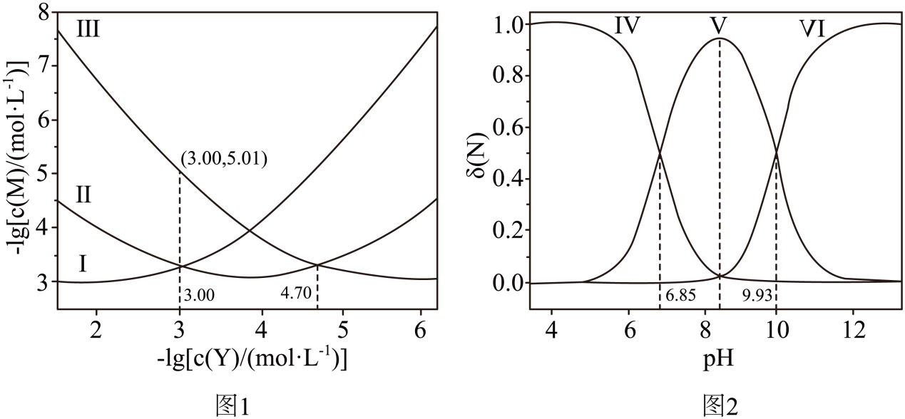
下列说法错误的是
A．曲线I对应的离子是${\left[{\text{AgY}}_{\text{2}}\right]}^{\text{+}}$
B．$\text{δ}\left({\text{HY}}^{\text{+}}\right)$最大时对应的$\text{pH=8.39}$
C．反应${\text{Ag}}^{\text{+}}\text{+Y}⇌{\text{[AgY]}}^{\text{+}}$的平衡常数${\text{K}}_{\text{1}}{\text{=10}}^{\text{4.70}}$
D．$\text{-lg}\left[\text{c(Y)/}\left(\text{mol}⋅{\text{L}}^{\text{-1}}\right)\right]\text{=3.00}$时，$\text{c}\left({\text{HY}}^{\text{+}}\right)\text{>c}\left({\text{H}}_{\text{2}}{\text{Y}}^{\text{2+}}\right)\text{>c(Y)}$

二、解答题
15．一种从预处理得到的贵金属合金粉[主要成分为$\text{Fe}$、$\text{Rh}$(铑)、$\text{Pt}$，含有少量${\text{SiO}}_{\text{2}}$]中尽可能回收铑的工艺流程如下：
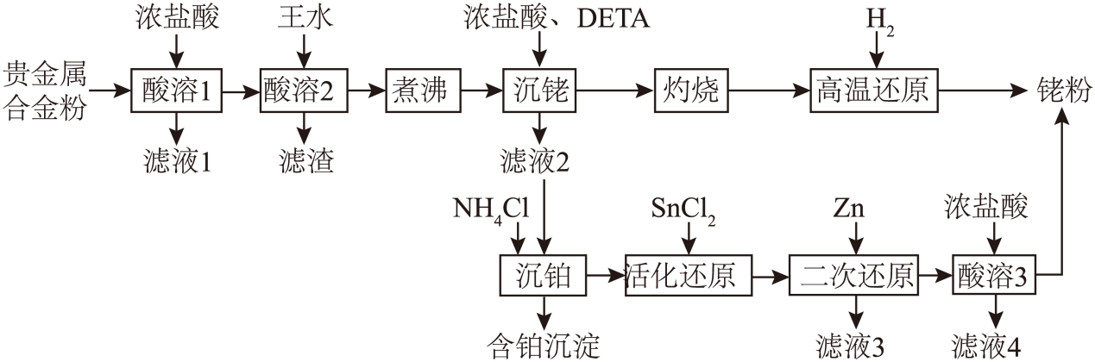
回答下列问题：
(1)“酸溶1”的目的是 。
(2)已知“酸溶2”中$\text{Rh}$转化为${\text{H}}_{\text{3}}\left[{\text{RhCl}}_{\text{6}}\right]$，则生成该物质的化学方程式为 ；“滤渣”的主要成分是 (填化学式)。
(3)“沉铑”中得到的沉淀经“灼烧”后分解成铑单质，但夹杂少量${\text{Rh}}_{\text{2}}{\text{O}}_{\text{3}}$和${\text{RhCl}}_{\text{3}}$，则“高温还原”中发生反应的化学方程式为 。
(4)若“活化还原”在室温下进行，${\text{SnCl}}_{\text{2}}$初始浓度为$\text{1.0}×{\text{10}}^{\text{-4}}\text{mol}⋅{\text{L}}^{\text{-1}}$，为避免生成${\text{Sn(OH)}}_{\text{2}}$沉淀，溶液适宜的$\text{pH}$为 (填标号)[已知${\text{Sn(OH)}}_{\text{2}}$的${\text{K}}_{\text{sp}}\text{=5.5}×{\text{10}}^{\text{-28}}$]。
A．2.0 B．4.0 C．6.0
(5)“活化还原”中，${\text{SnCl}}_{\text{2}}$必须过量，其与$\text{Rh}$(III)反应可生成${\left[\text{Rh}{\left({\text{SnCl}}_{\text{3}}\right)}_{\text{5}}\right]}^{\text{4-}}$，提升了$\text{Rh}$的还原速率，该配离子中$\text{Rh}$的化合价为 ；反应中同时生成${\left[{\text{SnCl}}_{\text{6}}\right]}^{\text{2-}}$，$\text{Rh}$(III)以${\left[{\text{RhCl}}_{\text{6}}\right]}^{\text{3-}}$计，则理论上${\text{SnCl}}_{\text{2}}$和$\text{Rh}$(III)反应的物质的量之比为 。
(6)“酸溶3”的目的是 。
16．某研究小组设计了如下实验测定某药用硫黄中硫的含量，其中硫转化的总反应为${\text{S+2OH}}^{−}{\text{+3H}}_{\text{2}}{\text{O}}_{\text{2}}{\text{=SO}}_{4}^{2−}{\text{+4H}}_{2}\text{O}$。
主要实验步骤如下：
Ⅰ．如图所示，准确称取$\text{mg}$细粉状药用硫黄于①中，并准确加入${\text{V}}_{\text{1}}\text{mLKOH}$乙醇溶液(过量)，加入适量蒸馏水，搅拌，加热回流。待样品完全溶解后，蒸馏除去乙醇。
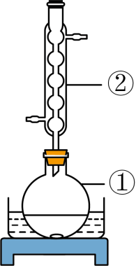
Ⅱ．室温下向①中加入适量蒸馏水，搅拌下缓慢滴加足量${\text{30\%H}}_{2}{\text{O}}_{\text{2}}$溶液，加热至$100℃$，保持$\text{20min}$，冷却至室温。
Ⅲ．将①中溶液全部转移至锥形瓶中，加入2滴甲基橙指示剂，用$\text{cmol}⋅{\text{L}}^{−1}\text{HCl}$标准溶液滴定至终点，消耗$\text{HCl}$溶液体积为${\text{V}}_{\text{2}}\text{mL}$。
Ⅳ．不加入硫黄，重复步骤Ⅰ、Ⅱ、Ⅲ做空白实验，消耗$\text{HCl}$标准溶液体积为${\text{V}}_{\text{3}}\text{mL}$。计算样品中硫的质量分数。
Ⅴ．平行测定三次，计算硫含量的平均值。
回答下列问题：
(1)仪器①的名称是： ；②的名称是 。
(2)步骤Ⅰ中，乙醇的作用是 。
(3)步骤Ⅰ中，样品完全溶解后，必须蒸馏除去乙醇的原因是 。
(4)步骤Ⅱ中不宜采用水浴加热的原因是 。步骤Ⅱ结束后，若要检验反应后溶液中的${\text{SO}}_{4}^{2−}$，实验操作是 。
(5)步Ⅲ中，判断滴定达到终点的现象为 。
(6)单次样品测定中硫的质量分数可表示为 (写出计算式)。
17．${\text{CaCO}}_{3}$的热分解与${\text{Ni}}_{\text{x}}{\text{P}}_{\text{y}}$催化的${\text{CH}}_{4}$重整结合，可生产高纯度合成气$\left({\text{H}}_{2}+\text{CO}\right)$，实现碳资源的二次利用。主要反应如下：
反应Ⅰ：${\text{CaCO}}_{3}(\text{g})⇌\text{CaO}(\text{g})+{\text{CO}}_{2}(\text{g}) Δ{\text{H}}_{1}=+178\text{kJ}⋅{\text{mol}}^{−1}$
反应Ⅱ：${\text{CH}}_{4}(\text{g})+{\text{CO}}_{2}(\text{g})⇌2{\text{H}}_{2}(\text{g})+2\text{CO}(\text{g}) Δ{\text{H}}_{2}=+247\text{kJ}⋅{\text{mol}}^{−1}$
反应Ⅲ：${\text{H}}_{2}(\text{g})+{\text{CO}}_{2}(\text{g})⇌{\text{H}}_{2}\text{O}(\text{g})+\text{CO}(\text{g}) Δ{\text{H}}_{3}=+41\text{kJ}⋅{\text{mol}}^{−1}$
回答下列问题：
(1)$\text{Ca}$位于元素周期表中 区；基态${\text{Ni}}^{2+}$的价电子排布式为 。
(2)水分子的$\text{VSEPR}$模型与其空间结构模型不同，原因是 。
(3)${\text{Ni}}_{\text{x}}\text{P}$的晶胞如图1所示(晶胞参数$\text{a}=\text{b}≠\text{c},\text{α}=\text{β}=90°,\text{γ}=120°$)，该物质的化学式为 。
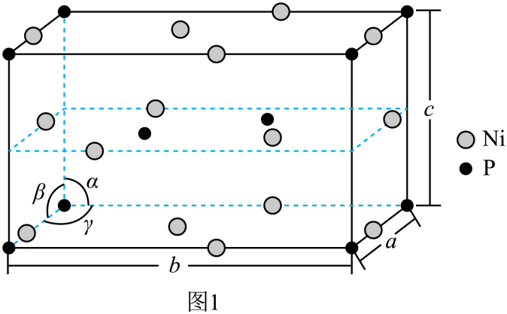
(4)恒压条件下，${\text{CH}}_{4}$重整反应可以促进${\text{CaCO}}_{\text{3}}$分解，原因是 。
(5)在温度分别为${\text{T}}_{\text{1}}、{\text{T}}_{2}$和${\text{T}}_{\text{3}}$下，${\text{CH}}_{4}$的平衡转化率与压强的关系如图2所示，反应温度最高的是 (填“${\text{T}}_{\text{1}}$”“${\text{T}}_{\text{2}}$”或“${\text{T}}_{\text{3}}$”)，原因是 。
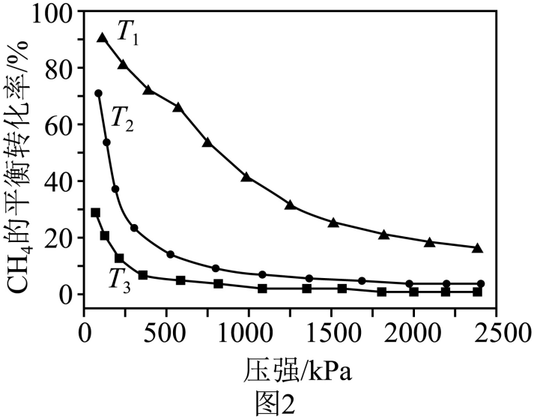
(6)一定温度、$\text{100kPa}$下，向体系中加入$\text{1}{\text{.0 mol CaCO}}_{3}$和$\text{1}{\text{.0 mol CH}}_{4}$，假设此条件下其他副反应可忽略，恒压反应至平衡时，体系中${\text{CaCO}}_{3}$转化率为$80\%$，${\text{CH}}_{4}$转化率为$60\%$，$\text{CO}$物质的量为$\text{1.3mol}$，反应Ⅲ的平衡常数${\text{K}}_{\text{p}}\text{=}$ (保留小数点后一位)，此时原位${\text{CO}}_{2}$利用率为 。
已知：原位${\text{CO}}_{2}$利用率$\text{=}\frac{[n_{{\text{CaCO}}_{3}}(初始)−n_{{\text{CaCO}}_{3}}(平衡)−{\text{n}}_{{\text{CO}}_{2}}(平衡)]}{n_{{\text{CaCO}}_{3}}(初始)}×100\%$
18．化合物I具有杀虫和杀真菌活性，以下为其合成路线之一(部分反应条件已简化)。
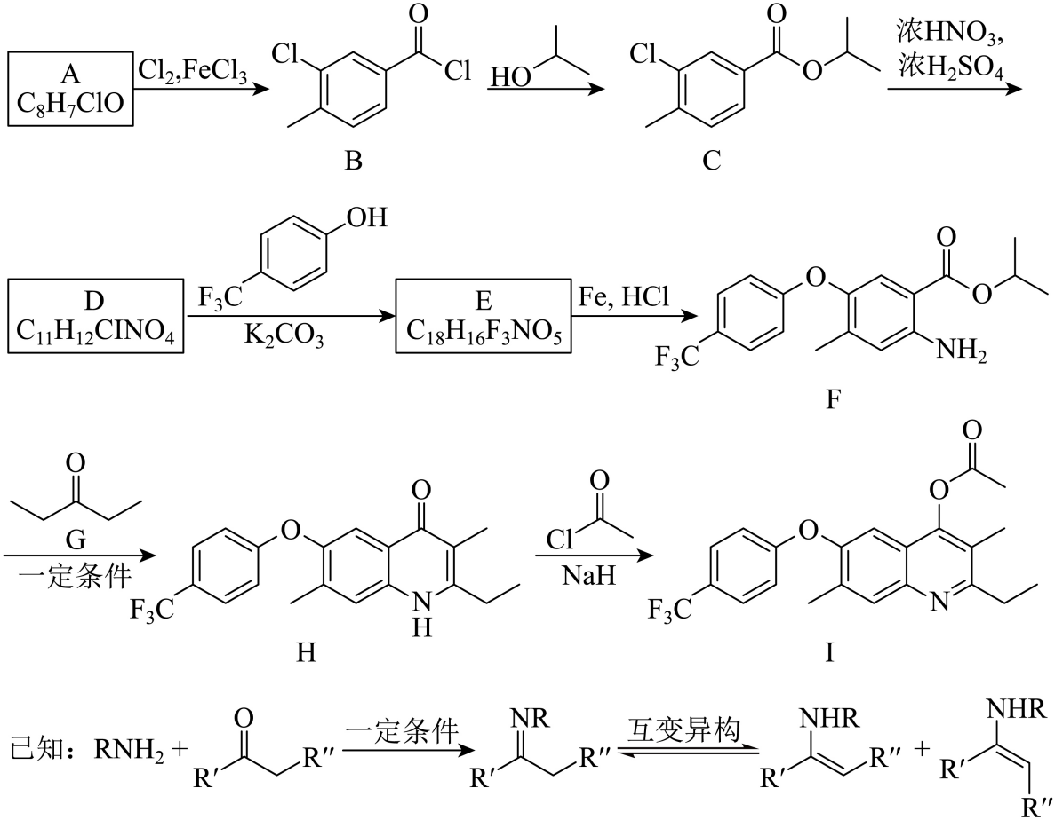
回答下列问题：
(1)I中含氧官能团的名称是 。
(2)A的结构简式为 。
(3)由B生成C的化学方程式为 。反应时，在加热搅拌下向液体B中滴加异丙醇；若改为向异丙醇中滴加B则会导致更多副产物的生成，副产物可能的结构简式为 (写出一种即可)。
(4)由D生成E的反应类型为 。
(5)由F生成H的反应中可能生成中间体J，已知J的分子式为${\text{C}}_{23}{\text{H}}_{\text{26}}{\text{F}}_{\text{3}}{\text{NO}}_{3}$，则J的结构简式为 (写出一种即可)。
(6)G的同分异构体中，含有碳氧双键的还有 种(不考虑立体异构)；其中，能发生银镜反应，且核磁共振氢谱显示为两组峰的同分异构体的结构简式为 。

《2025年河南高考真题化学试题》参考答案
题号 | 1 | 2 | 3 | 4 | 5 | 6 | 7 | 8 | 9 | 10
答案 | A | B | B | C | A | D | C | D | A | C
题号 | 11 | 12 | 13 | 14
答案 | B | D | B | D

1．A
【详解】A．泥活字的主要材料是粘土，粘土的主要成分是硅酸盐，A正确；
B．木活字主要成分是纤维素，B错误；
C．铜活字是铜合金，主要成分是铜，C错误；
D．铅活字主要成分是铅，D错误；
故选A。
2．B
【详解】
A．顺式结构中，两个相同的原子或基团位于双键的同一侧；而反式结构中，两个相同的原子或基团分别位于双键的两侧，所以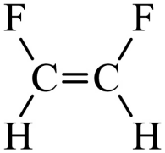为顺$−1，2−$二氟乙烯，A错误；
B．二氯甲烷中含有两根碳氢键和两根碳氯键，键长不一样，球棍模型为，B正确；
C．基态S原子的价电子排布式为3s²3p⁴，轨道表示式：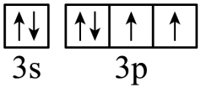，C错误；
D．氯化铯为离子化合物，用电子式表示$\text{CsCl}$的形成过程：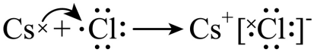，D错误；
故选B。
3．B
【详解】A．溶解氯化钠固体应该在烧杯中进行，为了加快溶解，可用玻璃棒搅拌，不能在试管中溶解，A错误；
B．滴定管能精确到两位小数，量取$\text{20.00mL}$草酸溶液，要选择酸式滴定管，实验操作符合规范，B正确；
C．收集二氧化碳可用向上排空气法，但不能用瓶塞塞紧集气瓶，这样空气排不出去，而且易发生爆炸，C错误；
D．钠与水的反应比较剧烈，而且产生的氢氧化钠有腐蚀性，不能把眼睛凑上去观察，D错误；
故选B。
4．C
【分析】X是自然界中一种常见矿物的主要成分，根据溶液Z、R、Q的颜色可知X中含有铁元素，根据固体颜色可知X是FeS₂，Y是Fe₂O₃，溶液中Z含有Fe³⁺、溶液R中含有Fe²⁺，Q是FeS。
【详解】A．Fe₂O₃可用作油漆、涂料等的红色颜料，A正确；
B．含有Fe³⁺的溶液加热转化为Fe(OH)₃胶体，溶液颜色发生变化，B正确；
C．FeS可溶于酸，所以R→Q反应不能在酸性溶液中进行，C错误；
D．在加热条件下Fe和S化合生成FeS，D正确；
答案选C。
5．A
【详解】A．磷酸二氢钠水解产生OH－，离子方程式为${\text{H}}_{2}{\text{PO}}_{4}^{−}+{\text{H}}_{2}\text{O}⇌{\text{H}}_{3}{\text{PO}}_{4}+{\text{OH}}^{−}$，A正确；
B．用稀盐酸浸泡氧化银生成AgCl沉淀，离子方程式为Ag₂O+2H⁺+2Cl－=2AgCl+H₂O，B错误；
C．向次氯酸钠溶液中加入碘化氢溶液发生氧化还原反应，离子方程式为ClO－+2I－+2H⁺=I₂+Cl－+H₂O，C错误；
D．向硫酸氢钠溶液中滴加少量碳酸氢钡溶液，反应的离子方程式为${\text{2H}}^{\text{+}}{\text{+SO}}_{\text{4}}^{\text{2-}}{\text{+Ba}}^{\text{2+}}{\text{+2HCO}}_{\text{3}}^{\text{-}}{\text{=BaSO}}_{4}↓{\text{+2CO}}_{\text{2}}↑{\text{+2H}}_{\text{2}}\text{O}$，D错误；
答案选A。
6．D
【分析】Q、W、X、Y和Z为原子序最依次增大的短周期元素，基态X原子的s轨道中电子总数比P轨道中电子数多1，X是N；X所在族的族序数等于Q的质子数，Q是B，所以W是C；基态Y和Z原子的原子核外均只有1个未成对电子，且二者核电荷数之和为Q的4倍，即质子数之和为20，所以Y是F，Z是Na。
【详解】A．BF₃为平面正三角形结构，结构对称，属于非极性分子，A错误；
B．NaF是离子晶体，B错误；
C．同周期自左向右原子半径逐渐减小，同主族从上到下原子半径逐渐增大，则原子半径C＜Li＜Na，C错误；
D．N₂分子中含有三键，所以含有2个π键，D正确；
答案选D。
7．C
【详解】A．该分子中存在-CH₃，因此不可能所有原子共面，故A项错误；
B．该分子中能与NaOH反应的官能团为2个酚羟基、酯基(1个普通酯基、1个酚酯基)、1个羧基，除酚羟基形成的酯基外，其余官能团消耗NaOH的比例均为1：1，因此1mol M最多能消耗5mol NaOH，故B项错误；
C．M中存在羟基、羧基等，能够发生取代反应，存在苯环结构，因此能发生加成反应，故C项正确；
D．M中存在羟基、羧基，能形成分子间氢键，由于存在羟基与羧基相邻的结构，因此也能形成分子内氢键，故D项错误；
综上所述，说法正确的是C项。
8．D
【分析】该实验过程中，相关物质转化如下：${\text{CuSO}}_{\text{4}}\left(\text{aq}\right)\overset{氨水}{→}\text{Cu}{\left(\text{OH}\right)}_{\text{2}}\left(\text{s}\right)\overset{过量氨水}{→}$ $\left[\text{Cu}{\left({\text{NH}}_{\text{3}}\right)}_{\text{4}}\right]{\text{SO}}_{\text{4}}\left(\text{aq}\right)\overset{乙醇}{→}\left[\text{Cu}{\left({\text{NH}}_{\text{3}}\right)}_{\text{4}}\right]{\text{SO}}_{4}\left(\text{s}\right)\overset{过量浓盐酸}{→}{\left[{\text{CuCl}}_{\text{4}}\right]}^{2−}$。
【详解】A．②中沉淀为$\text{Cu}{\left(\text{OH}\right)}_{\text{2}}\left(\text{s}\right)$，④中沉淀为$\left[\text{Cu}{\left({\text{NH}}_{\text{3}}\right)}_{\text{4}}\right]{\text{SO}}_{4}\left(\text{s}\right)$，二者不是同一物质，故A项说法正确；
B．③中含有的溶质为$\left[\text{Cu}{\left({\text{NH}}_{\text{3}}\right)}_{\text{4}}\right]{\text{SO}}_{\text{4}}$，Cu²⁺与NH₃中N原子形成配位键，而未与H₂O中O形成配位键，说明配体结合能力：NH₃>H₂O，故B项说法正确；
C．$\left[\text{Cu}{\left({\text{NH}}_{\text{3}}\right)}_{\text{4}}\right]{\text{SO}}_{\text{4}}$为离子化合物，属于强极性物质，乙醇属于极性相对低的有机物，向$\left[\text{Cu}{\left({\text{NH}}_{\text{3}}\right)}_{\text{4}}\right]{\text{SO}}_{\text{4}}$的水溶液中加入乙醇，扩大了溶质与溶剂的极性差，使得$\left[\text{Cu}{\left({\text{NH}}_{\text{3}}\right)}_{\text{4}}\right]{\text{SO}}_{\text{4}}$在水溶液中析出，即$\left[\text{Cu}{\left({\text{NH}}_{\text{3}}\right)}_{\text{4}}\right]{\text{SO}}_{\text{4}}$在乙醇中的溶解度小于在水中，故C项说法正确；
D．由于⑥中溶液呈黄绿色是由于含有${\left[{\text{CuCl}}_{\text{4}}\right]}^{2−}$，因此向⑤中加入稀硫酸无法得到黄绿色溶液，故D项说法错误；
综上所述，说法错误的是D项。
9．A
【详解】A．该化合物在氦气的气氛中加热，先失去CH₃OH，若x=1，CH₃OH的质量分数为$\frac{32}{870+32}×100\%≈3.5\%$，结合图像可知，该化合物中x=1，故A项说法正确；
B．同周期元素从左到右，第一电离能呈增大趋势，但N原子2p轨道为半充满稳定结构，第一电离能：N>O>C，故B项说法错误；
C．该化合物中，配离子与${\text{NO}}_{3}^{−}$之间为离子键，故C项说法错误；
D．该化合物中，根据O、N原子成键数可知，O-Fe为共价键，N-Fe为配位键，配位数为与中心原子或离子键合的原子总数，因此配位数为6，配体为与中心原子或离子形成配位键的分子或离子个数，因此配体个数为2，故D项说法错误；
综上所述，说法正确的为A项。
10．C
【详解】A．由图可知，生成物能量高，总反应为吸热反应，A错误；
B．平衡常数只和温度有关，与催化剂无关，B错误；
C．由图可知，丙烷被催化剂a吸附后能量更低，则被催化剂a吸附后得到的吸附态更稳定， C正确；
D．活化能高的反应速率慢，是反应的决速步骤，故决速步骤为*CH₃CHCH₃→*CH₃CHCH₂+*H或*CH₃CHCH₃+*H→*CH₃CHCH₂+2*H，D错误；
故选C。
11．B
【详解】A．E含有碳碳双键，能使溴的四氯化碳溶液褪色，A正确；
B．由氧原子守恒推断，产物不是甲酸，由反应原理推断，E与F发生碳碳双键的加成反应生成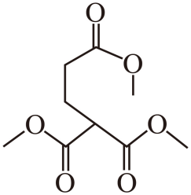，再与甲醛发生加成反应，再脱去1分子${CH}_{3}OH$可生成M，B错误；
C．P中含有酯基，在碱性条件下，酯基会水解，导致高分子化合物降解， C正确；
D．P解聚生成M的过程中，存在酯基中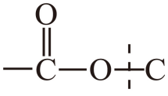碳氧键的断裂，形成M过程中存在C-O键的生成，D正确；
故选B。
12．D
【分析】由图可知，左侧为阴极，电极反应为${\text{O}}_{2}+4e^{−}+2H_{2}O=4{OH}^{−}$，右侧为阳极，电极反应为${\left[Fe{\left(\text{CN}\right)}_{6}\right]}^{4\text{-}}－{\text{e}}^{﹣}\text{=}{\left[Fe{\left(\text{CN}\right)}_{6}\right]}^{\text{3-}}$，在膜Ⅰ和膜Ⅱ间加入海水，钠离子透过膜Ⅰ进入阴极区得到氢氧化钠，氯离子透过膜Ⅱ进入膜Ⅱ与膜Ⅲ之间，锂离子透过膜Ⅲ进入膜Ⅱ与膜Ⅲ之间，在此处得到LiCl，则膜Ⅰ为阳膜，膜Ⅱ为阴膜，膜Ⅲ为阳膜，据此解答。
【详解】A．由分析可知，膜Ⅱ为阴膜， A错误
B．a电极的反应为${\text{O}}_{2}+4e^{−}+2H_{2}O=4{OH}^{−}$，pH变大，B错误；
C．由分析可知，电极b的反应为${\left[Fe{\left(\text{CN}\right)}_{6}\right]}^{4\text{-}}－{\text{e}}^{﹣}\text{=}{\left[Fe{\left(\text{CN}\right)}_{6}\right]}^{\text{3-}}$，C错误；
D．每脱除58.5gNaCl，转移电子数为1mol，有1molLi⁺和1molCl⁻分别透离子交换膜Ⅲ、膜Ⅱ，可得到1molLiCl，D正确；
故选D。
13．B
【分析】由反应历程可知，总反应为$2CO+2{CH}_{4}+O_{2}=2{CH}_{3}COOH$，据此解答。
【详解】A．该反应为化合反应，原子利用率为100%，A正确；
B．由分析可知，每消耗${\text{1mol O}}_{\text{2}}$可生成${\text{2mol CH}}_{\text{3}}\text{COOH}$，B错误；
C．由反应历程可知，催化剂$\text{Rh-Fe}$有连接4个S原子和2个S原子的，这两种类型的原子成键数目均会发生改变，所以$\text{Rh}$和$\text{Fe}$的化合价均发生变化，C正确；
D．若以${\text{CD}}_{\text{4}}$为原料，有反应历程可知，会生成${CD}_{3}COOD$，用${\text{H}}_{\text{2}}\text{O}$吸收产物时，其存在电离平衡：${CD}_{3}COOD⇌{CD}_{3}{COO}^{−}+D^{+}$，${CD}_{3}{COO}^{−}$结合水电离出的$H^{+}$可得到${CD}_{3}COOH$，D正确；
故选B。
14．D
【分析】${\text{Ag}}^{\text{+}}$与Y可形成${\text{[AgY]}}^{\text{+}}$和${\left[{\text{AgY}}_{\text{2}}\right]}^{\text{+}}$两种配离子，发生的反应为${\text{Ag}}^{\text{+}}\text{+Y}⇌{\text{[AgY]}}^{\text{+}}$、${\text{[AgY]}}^{\text{+}}\text{+Y}⇌{\text{[AgY}}_{2}{\text{]}}^{\text{+}}$，故随着Y浓度的变大，${\text{Ag}}^{\text{+}}$浓度变小，${\text{[AgY]}}^{\text{+}}$先增大后减小，${\text{[AgY}}_{2}{\text{]}}^{\text{+}}$增大，则从图像上(从右向左表示Y浓度的变大)可以看出，曲线Ⅰ表示${\text{[AgY}}_{2}{\text{]}}^{\text{+}}$浓度，Ⅱ表示浓度${\text{[AgY]}}^{\text{+}}$浓度，Ⅲ表示${\text{Ag}}^{\text{+}}$浓度；同理，调节溶液pH，当酸性较强时，$H_{2}Y^{\text{2+}}$浓度大，当碱性较强时，Y的浓度大，故曲线Ⅳ表示$H_{2}Y^{\text{2+}}$浓度，曲线Ⅴ表示${\text{HY}}^{\text{+}}$浓度，曲线Ⅵ表示Y 浓度，据此解题。
【详解】A．由分析可知，曲线Ⅰ表示${\text{[AgY}}_{2}{\text{]}}^{\text{+}}$，A正确；
B．由题意可知，Y可以视为二元弱碱，第一次电离方程式为：$Y+H_{2}O⇌{HY}^{+}+{OH}^{−}$，$K_{b1}=\frac{c\left({HY}^{+}\right)·c\left({OH}^{−}\right)}{c\left(Y\right)}$，当$c\left({HY}^{+}\right)=c\left(Y\right)$时，$c\left(H^{+}\right)={10}^{−9.93}$，$c\left({OH}^{−}\right)={10}^{−4.07}$，则$K_{b1}={10}^{−4.07}$，同理$K_{b2}={10}^{−7.15}$，$K_{b1}×K_{b2}=\frac{c\left({HY}^{+}\right)·c\left({OH}^{−}\right)}{c\left(Y\right)}×\frac{c\left(H_{2}Y^{+}\right)·c\left({OH}^{−}\right)}{c\left({HY}^{+}\right)}=\frac{c\left(H_{2}Y^{+}\right)·c^{2}\left({OH}^{−}\right)}{c\left(Y\right)}={10}^{−11.22}$，由图像可知，当$δ\left(H_{2}Y^{\text{2+}}\right)=δ\left(Y\right)$时，$\text{δ}\left({\text{HY}}^{\text{+}}\right)$最大，则$c\left({OH}^{−}\right)={10}^{−5.61}$，pOH=5.61，pH=8.39，B正确；
C．反应${\text{Ag}}^{\text{+}}\text{+Y}⇌{\text{[AgY]}}^{\text{+}}$的平衡常数 $\text{K=}\frac{{\text{c[AgY]}}^{\text{+}}}{c\left({Ag}^{+}\right)·c\left(Y\right)}$，由图可知，当$c\left(Y\right)={10}^{−4.70}$时，${\text{c[AgY]}}^{\text{+}}\text{=}c\left({Ag}^{+}\right)$，则$K=\frac{1}{{10}^{−4.70}}={10}^{4.70}$，C正确；
D．$\text{-lg}\left[\text{c(Y)/}\left(\text{mol}⋅{\text{L}}^{\text{-1}}\right)\right]\text{=3.00}$时，$c\left(Y\right)={10}^{−3}mol/L$，$c\left({Ag}^{+}\right)={10}^{−5.01}$，${\text{c[AgY}}_{2}{\text{]}}^{\text{+}}{\text{=c[AgY]}}^{\text{+}}$，由物料守恒可知，$c\left({Ag}^{+}\right)+{\text{c[AgY}}_{2}{\text{]}}^{\text{+}}{\text{+c[AgY]}}^{\text{+}}{\text{=1.00×10}}^{−3}mol/L$，则${\text{c[AgY}}_{2}{\text{]}}^{\text{+}}{\text{=c[AgY]}}^{\text{+}}{\text{=4.95×10}}^{−4}\text{mol/L}$，Y的初始浓度为$\text{1.15}×{\text{10}}^{\text{-2}}\text{mol}⋅{\text{L}}^{\text{-1}}$，由物料守恒得${\text{2c[AgY}}_{2}{\text{]}}^{\text{+}}{\text{+c[AgY]}}^{\text{+}}\text{+c}\left(Y\right)\text{+c}\left({HY}^{+}\right)\text{+}c\left(H_{2}Y^{+}\right)=1.15×{10}^{−2}mol/L$，代入数据，$c\left(Y\right)+c\left({HY}^{+}\right)\text{+}c\left(H_{2}Y^{+}\right)≈0.01mol/L$，则$\text{δ}\left(Y\right)\text{=}\frac{\text{c}\left(Y\right)}{\text{c(Y)+c}\left({\text{HY}}^{\text{+}}\right)\text{+c}\left({\text{H}}_{\text{2}}{\text{Y}}^{\text{+}}\right)}\text{=}\frac{{10}^{−3}}{0.01}\text{=0.1}$，由图像可知，pH在8.39-9.93之间，此时$\text{c}\left({\text{HY}}^{\text{+}}\right)\text{＞c}\left(Y\right)\text{＞c}\left(H_{2}Y^{2+}\right)$，D错误；
故选D。
15．(1)溶解Fe，使其进入溶液，从而通过过滤实现分离
(2) $\text{Rh}+\text{6HCl}+{\text{HNO}}_{3}={\text{H}}_{\text{3}}\left[{\text{RhCl}}_{\text{6}}\right]+\text{NO}↑+2{\text{H}}_{2}\text{O}$ SiO₂
(3)${\text{Rh}}_{\text{2}}{\text{O}}_{\text{3}}+3{\text{H}}_{2}\overset{高温}{\underset{}{=}}2\text{Rh}+3{\text{H}}_{\text{2}}\text{O}$、${\text{2RhCl}}_{\text{3}}+3{\text{H}}_{2}\overset{高温}{\underset{}{=}}2\text{Rh}+6\text{HCl}$
(4)A
(5) +1 6：1
(6)除去滤渣中未反应的Zn
【分析】贵金属合金粉[主要成分为$\text{Fe}$、$\text{Rh}$(铑)、$\text{Pt}$，含有少量${\text{SiO}}_{\text{2}}$]中尽可能回收铑的工艺流程中，加入浓盐酸溶解其中Fe，过滤后实现分离，再向滤渣中加入王水(浓盐酸与浓硝酸混合酸)氧化溶解Rh，$\text{Rh}$转化为${\text{H}}_{\text{3}}\left[{\text{RhCl}}_{\text{6}}\right]$，Pt转化为相关可溶物，SiO₂不溶，过滤后进行分离；煮沸滤液除去盐酸、硝酸，再加入浓盐酸、DETA将部分铑元素沉淀，过滤后，滤渣进行灼烧分解为Rh、${\text{Rh}}_{\text{2}}{\text{O}}_{\text{3}}$和${\text{RhCl}}_{\text{3}}$，再用H₂进行高温还原得到铑单质，向滤液中加入NH₄Cl将铂元素相关化合物转化为沉淀除去，加入SnCl₂将$\text{Rh}$(III)转化为${\left[\text{Rh}{\left({\text{SnCl}}_{\text{3}}\right)}_{\text{5}}\right]}^{\text{4-}}$，再加入Zn进行还原，生成Rh，由于Zn过量有剩余，加入浓盐酸溶解过量的Zn，实现Zn与Rh分离，过滤获得铑粉，以此分析解答。
【详解】（1）原料合金粉主要成分为Fe、Rh、Pt和少量SiO₂，Fe易溶于酸(如盐酸或硫酸)，而Rh和Pt在常温下不易被非氧化性酸溶解，SiO₂不溶于酸，因此“酸溶1”使用非氧化性酸溶解Fe生成可溶性盐，过滤后Fe(II)进入滤液，剩余滤渣主要为Rh、Pt和SiO₂，实现初步分离，故答案为：溶解Fe，使其进入溶液，从而通过过滤实现分离。
（2）“酸溶2”中$\text{Rh}$转化为${\text{H}}_{\text{3}}\left[{\text{RhCl}}_{\text{6}}\right]$，Rh元素化合价由0升高至+3，HNO₃中N元素化合价由+5降低至+3，结合化合价升降守恒以及原子守恒可知反应化学方程式为$\text{Rh}+\text{6HCl}+{\text{HNO}}_{3}={\text{H}}_{\text{3}}\left[{\text{RhCl}}_{\text{6}}\right]+\text{NO}↑+2{\text{H}}_{2}\text{O}$；由上述分析可知该过程中滤渣的主要成分为SiO₂。
（3）“高温还原”过程中，${\text{Rh}}_{\text{2}}{\text{O}}_{\text{3}}$和${\text{RhCl}}_{\text{3}}$均被H₂还原为Rh，Rh元素化合价均由+3降低至0，根据化合价升降守恒以及原子守恒可知反应方程式为${\text{Rh}}_{\text{2}}{\text{O}}_{\text{3}}+3{\text{H}}_{2}\overset{高温}{\underset{}{=}}2\text{Rh}+3{\text{H}}_{\text{2}}\text{O}$、${\text{2RhCl}}_{\text{3}}+3{\text{H}}_{2}\overset{高温}{\underset{}{=}}2\text{Rh}+6\text{HCl}$。
（4）${\text{SnCl}}_{\text{2}}$初始浓度为$\text{1.0}×{\text{10}}^{\text{-4}}\text{mol}⋅{\text{L}}^{\text{-1}}$，则溶液中$c\left({\text{Sn}}^{2+}\right)=\text{1.0}×{\text{10}}^{\text{-4}}\text{mol}⋅{\text{L}}^{\text{-1}}$，当恰好生成${\text{Sn(OH)}}_{\text{2}}$沉淀时，$c\left({\text{OH}}^{−}\right)=\sqrt{\frac{K_{\text{sp}}\left[{\text{Sn(OH)}}_{\text{2}}\right]}{c\left({\text{Sn}}^{2+}\right)}}=\sqrt{\frac{5.5×{10}^{−28}}{\text{1.0}×{\text{10}}^{\text{-4}}}}\text{mol}⋅{\text{L}}^{\text{-1}}≈2.3×{10}^{−12}$，$c\left({\text{H}}^{+}\right)=\frac{K_{\text{W}}}{c\left({\text{OH}}^{−}\right)}=\frac{{10}^{−14}}{2.3×{10}^{−12}}≈4.3×{10}^{−3}$，$\text{pH}=−lgc\left({\text{H}}^{+}\right)=−lg\left(4.3×{10}^{−3}\right)=3−0.6=2.4$，因此为避免生成${\text{Sn(OH)}}_{\text{2}}$沉淀，溶液的pH<2.4，故答案为A。
（5）配离子${\left[\text{Rh}{\left({\text{SnCl}}_{\text{3}}\right)}_{\text{5}}\right]}^{\text{4-}}$中，配体${\left[{\text{SnCl}}_{3}\right]}^{−}$带1个负电荷，设Rh的化合价为x，则$x+5×\left(−1\right)=−4$，则x=+1；$\text{Rh}$(III)以${\left[{\text{RhCl}}_{\text{6}}\right]}^{\text{3-}}$计，反应中Rh(III)还原至Rh(I)，每个Rh得到2个电子，SnCl₂为还原剂，部分被氧化为${\left[{\text{SnCl}}_{\text{6}}\right]}^{\text{2-}}$，Sn(II)被氧化为Sn(IV)，每个Sn失去2个电子，同时反应过程中，部分SnCl₂结合一个Cl⁻形成${\left[{\text{SnCl}}_{3}\right]}^{−}$，作为新的配体，每生成1个${\left[\text{Rh}{\left({\text{SnCl}}_{\text{3}}\right)}_{\text{5}}\right]}^{\text{4-}}$，需要5个SnCl₂，因此理论上${\text{SnCl}}_{\text{2}}$和$\text{Rh}$(III)反应的物质的量之比为$\left(1+5\right):1=6:1$。
（6）由于“二次还原”过程中，为确保${\left[\text{Rh}{\left({\text{SnCl}}_{\text{3}}\right)}_{\text{5}}\right]}^{\text{4-}}$完全反应，加入的Zn需过量，过滤后剩余Zn和生成物Rh存在于滤渣中，因此再向滤渣中加入浓盐酸的目的为：除去滤渣中未反应的Zn。
16．(1) 圆底烧瓶 球形冷凝管
(2)作溶剂，溶解单质硫
(3)防止双氧水氧化乙醇，影响实验测定结果
(4) 实验需要加热至100 ℃ 取适量混合液先加入盐酸酸化，无明显实验现象，再加入氯化钡溶液产生白色沉淀，说明含有${\text{SO}}_{4}^{2−}$
(5)滴入最后半滴盐酸，溶液颜色由黄色变为橙色，且半分钟内不褪色
(6)$\frac{1.6c（V_{3}－V_{2}）}{m}\%$
【详解】（1）根据仪器构造可知①是圆底烧瓶，②是球形冷凝管；
（2）硫单质难溶于水，微溶于酒精，所以乙醇的作用是作溶剂，溶解单质硫；
（3）双氧水具有强氧化性，乙醇具有还原性，二者混合发生氧化还原反应，所以必须蒸馏除去乙醇；
（4）由于实验需要加热至100 ℃，而水的沸点就是100 ℃，所以不宜采用水浴加热；要检验溶液中的硫酸根离子，需要排除溶液中其它离子的干扰，所以实验操作是取适量混合液先加入盐酸酸化，无明显实验现象，再加入氯化钡溶液产生白色沉淀，说明含有${\text{SO}}_{4}^{2−}$。
（5）甲基橙作指示剂，盐酸滴定氢氧化钾溶液，则滴定终点的现象为滴入最后半滴盐酸，溶液颜色由黄色变为橙色，且半分钟内不褪色；
（6）不加入硫磺，消耗$\text{HCl}$标准溶液体积为${\text{V}}_{\text{3}}\text{mL}$，因此原氢氧化钾的物质的量是0.001cV₃mol，反应后剩余氢氧化钾的物质的量是0.001cV₂mol，因此与硫磺反应的氢氧化钾的物质的量是0.001c（V₃－V₂）mol，所以根据方程式${\text{S+2OH}}^{−}{\text{+3H}}_{\text{2}}{\text{O}}_{\text{2}}{\text{=SO}}_{4}^{2−}{\text{+4H}}_{2}\text{O}$可知硫单质的物质的量0.0005c（V₃－V₂）mol，所以单次样品测定中硫的质量分数可表示为$\frac{0.0005c（V_{3}－V_{2}）×32}{m}×100\%=\frac{1.6c（V_{3}－V_{2}）}{m}\%$。
17．(1) s 3d⁸
(2)O原子上存在2对孤电子对
(3)Ni₂P
(4)反应Ⅱ消耗反应Ⅰ产生的CO₂，降低体系CO₂分压，使反应Ⅰ平衡右移
(5) T₁ 升高温度，反应Ⅱ正向移动
(6) 1.2 70%
【详解】（1）Ca原子序数为20，电子排布为[Ar]4s²，价电子位于s轨道，属于周期表s区；Ni原子序数为28，基态电子排布为[Ar] 3d⁸4s²。Ni失去4s能级上2个电子形成Ni²⁺，价电子排布为3d⁸，故答案为：s；3d⁸。
（2）中心O原子有2个σ键，孤电子对数为$\frac{6−2×1}{2}=2$，共4个价电子对，$\text{VSEPR}$模型为四面体型，空间构型为V型，故答案为：O原子上存在2对孤电子对。
（3）该晶胞中，P原子8个位于顶点(4个被6个晶胞共用，4个被12个晶胞共用)、2个位于体内，1个晶胞中所含P原子数为$2+4×\frac{1}{6}+4×\frac{1}{12}=3$，Ni原子8个位于棱(均被4个晶胞共用)、6个位于面(均被2个晶胞共用)，1个位于体内，Ni原子数为$1+8×\frac{1}{4}+6×\frac{1}{2}=6$，因此该物质的化学式为Ni₂P。
（4）${\text{CH}}_{4}$重整反应会消耗CO₂，降低体系中CO₂分压，使${\text{CaCO}}_{\text{3}}$分解反应正向移动且反应放热，可以为碳酸钙分解提供能量，故答案为：反应Ⅱ消耗反应Ⅰ产生的CO₂，降低体系CO₂分压，使反应Ⅰ平衡右移​。
（5）反应Ⅱ正向为吸热反应，相同压强时，升高温度，反应正向移动，CH₄转化率增大，因此温度最高的是T₁，故答案为：T₁；升高温度，反应Ⅱ正向移动。
（6）一定温度、$\text{100kPa}$下，向体系中加入$\text{1}{\text{.0 mol CaCO}}_{3}$和$\text{1}{\text{.0 mol CH}}_{4}$，恒压反应至平衡时，体系中${\text{CaCO}}_{3}$转化率为$80\%$，反应Ⅰ：${\text{CaCO}}_{3}(\text{g})⇌\text{CaO}(\text{g})+{\text{CO}}_{2}(\text{g})$平衡时生成$n\left({\text{CO}}_{2}\right)=0.8\text{mol}$，${\text{CH}}_{4}$转化率为$60\%$，$\text{CO}$物质的量为$\text{1.3mol}$，则
$$\begin{matrix} & {\text{CH}}_{4}\left(\text{g}\right) & + & {\text{CO}}_{2}\left(\text{g}\right) & ⇌ & 2{\text{H}}_{2}\left(\text{g}\right) & + & 2\text{CO}\left(\text{g}\right) \\ 起始/\text{mol} & 1 & & 0.8 & & 0 & & 0 \\ 转化/\text{mol} & 0.6 & & 0.6 & & 1.2 & & 1.2 \\ 平衡/\text{mol} & 0.4 & & 0.2 & & 1.2 & & 1.2\end{matrix}$$
$$\begin{matrix} & {\text{H}}_{2}\left(\text{g}\right) & + & {\text{CO}}_{2}\left(\text{g}\right) & ⇌ & {\text{H}}_{2}\text{O}\left(\text{g}\right) & + & \text{CO}\left(\text{g}\right) \\ 起始/\text{mol} & 1.2 & & 0.2 & & 0 & & 1.2 \\ 转化/\text{mol} & 0.1 & & 0.1 & & 0.1 & & 0.1 \\ 平衡/\text{mol} & 1.1 & & 0.1 & & 0.1 & & 1.3\end{matrix}$$
气体总物质的量n_{总}=(1.3+0.1+0.1+1.1+0.4)mol=3mol，
反应Ⅲ的平衡常数$K_{\text{p}}\text{=}\frac{p\left(\text{CO}\right)⋅p\left({\text{H}}_{2}\text{O}\right)}{p\left({\text{CO}}_{2}\right)⋅p\left({\text{H}}_{2}\right)}=\frac{\left(\frac{1.3}{3}×100\text{kPa}\right)⋅\left(\frac{0.1}{3}×100\text{kPa}\right)}{\left(\frac{0.1}{3}×100\text{kPa}\right)⋅\left(\frac{1.1}{3}×100\text{kPa}\right)}≈1.2$，${\text{CaCO}}_{3}$平衡时$n\left({\text{CaCO}}_{3}\right)=\left(1−1×80\%\right)\text{mol}=0.2\text{mol}$，原位${\text{CO}}_{2}$利用率为$\frac{[n_{{\text{CaCO}}_{3}}(初始)−n_{{\text{CaCO}}_{3}}(平衡)−n_{{\text{CO}}_{2}}(平衡)]}{n_{{\text{CaCO}}_{3}}(初始)}×100\%=\frac{\left(1.0−0.2\right)−0.1}{1}×100\%=70\%$，故答案为：1.2；70%。
18．(1)醚键，酯基
(2)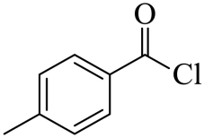
(3) 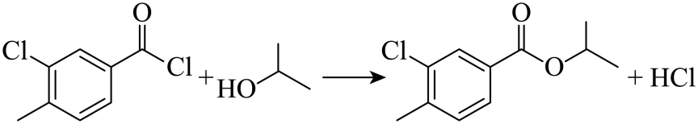 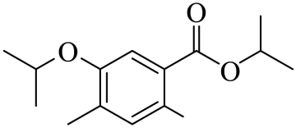
(4)取代反应
(5)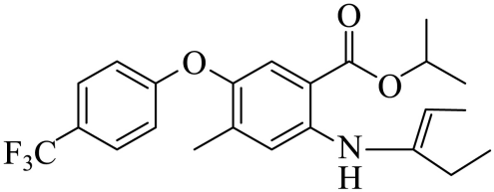
(6) 6 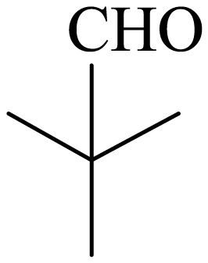
【分析】
A在氯气和氯化铁催化下生成B，根据B的结构可推出A为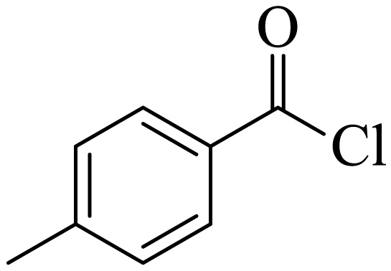，B与异丙醇发生取代反应生成C，C与浓硝酸发生取代反应生成D，根据F的结构推出D为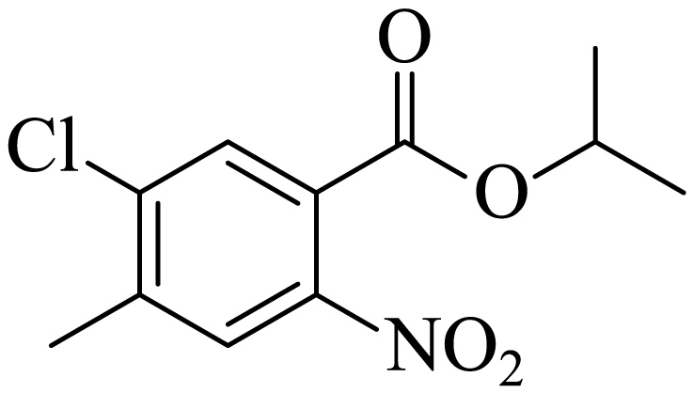，D与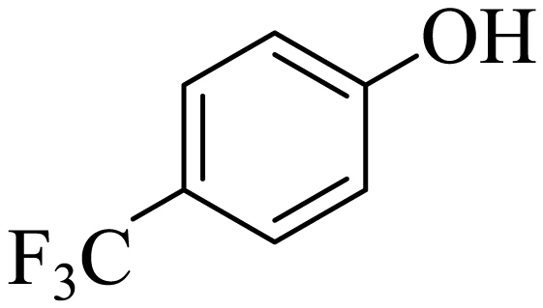发生取代反应生成E，E为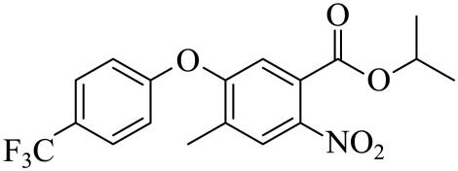，E与铁粉，氯化氢发生还原反应生成F，F与3-戊酮在一定条件下生成H，H与乙酰氯发生反应生成I，据此解答。
【详解】（1）由I的结构式可知，其含氧官能团为醚键，酯基，故答案为：醚键，酯基；
（2）
由分析可知，A为，故答案为：；
（3）
由分析可知，B与异丙醇发生取代反应生成C和氯化氢，化学方程式为：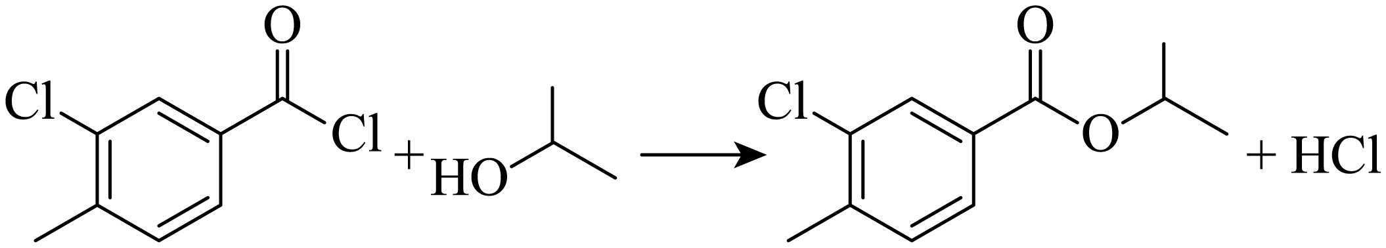；反应时，在加热搅拌下向液体B中滴加异丙醇，异丙醇较少，滴加下去优先和活泼的酰氯发生反应，若改为向异丙醇中滴加B，则异丙醇足量，会苯环上的氯原子发生取代，导致更多副产物的生成，副产物的结构简式为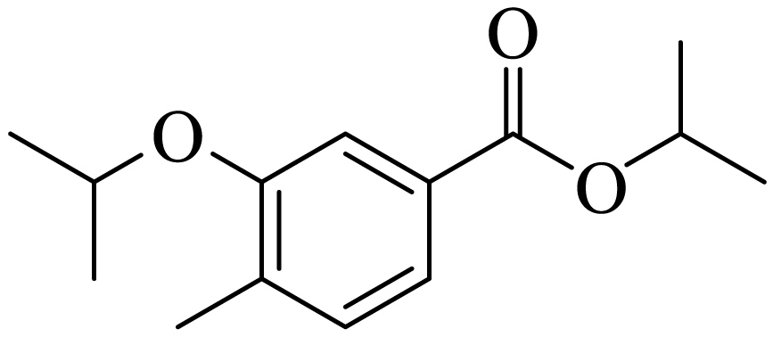，故答案为：；；
（4）
根据C的结构推出D为，D与发生取代反应生成E，故答案为：取代反应；
（5）
由F生成H的反应中可能生成中间体J，已知J的分子式为${\text{C}}_{23}{\text{H}}_{\text{26}}{\text{F}}_{\text{3}}{\text{NO}}_{3}$，说明F生成H发生了已知信息第一步反应，然后第二步反应，第二步两种产物互为顺反异构体，则J的结构简式为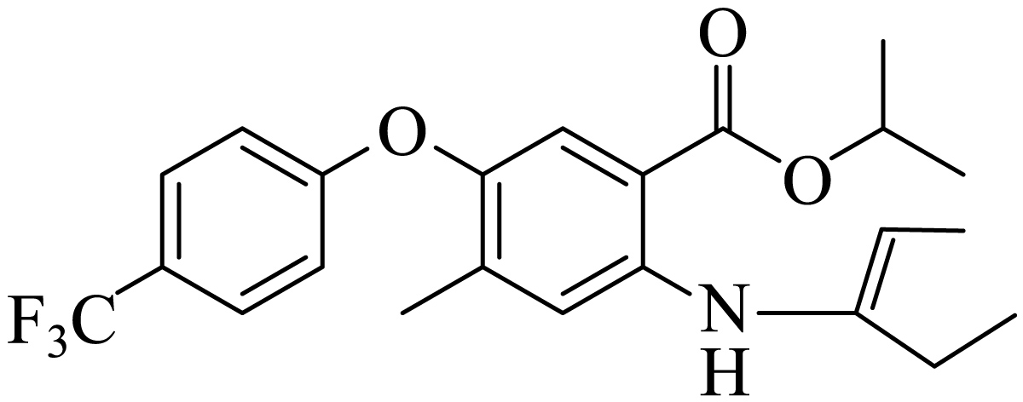，故答案为：；
（6）
G为3-戊酮，分子式为C₅H₁₀O，它的同分异构体中，含有碳氧双键，说明为醛或酮，若为醛，可以看成将醛基挂在-C₄H₉上，共有4种同分异构体，分别为：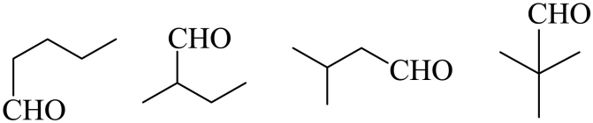，若为酮，除了G本身外，共有2种同分异构体，分别为：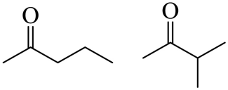，共有6种符合要求的同分异构体，其中，能发生银镜反应（含有醛基），且核磁共振氢谱显示为两组峰的同分异构体的结构简式为，故答案为：6；。

